NASLOV TIMES NEW ROMAN 14 POINT – VELIKA SLOVA

Prvi autor¹, *Ostali autori²

¹Institicija Prvog autora
²Institicije *Ostlih autora, e-mail

Tekst izvoda……..
Font times new roman 12pt.
Izvod treba da sadrži 100-250 riječi
Ne mjenjati margine i format strane.

Ključne riječi:……maksimalno 5

UVOD

Radovi za VII međunarodnu konferenciju o društvenom i tehnološkom razvoju (STED 2019), prijavljuju se putem maila: stedconference@gmail.com ili conference@univerzitetpim.com.
Radovi koji ne budu napisani prema uputstvu biće vraćeni autorima na popravku.
Prihvaćeni radovi će biti publikovani u Zborniku izvoda radova i Zborniku radova (samo radovi prezentovani na skupu). Odabrani radovi biće publikovani u časopisu „STED Journal“ Svi radovi su predmet naučne recenzije.
Časopis će objavljivati sljedeće kategorizovane radove:
- naučni radovi (original scientific papers),
- pregledni (reviews),
- stručni radovi (professional papers).
Maksimalan obim za naučne i stručne radove jeste 10 stranica, a za pregledne do 16 stranica. U obim, pored teksta, ulaze i slike, fotografije i tabele.
Jezik konferencije STED 2019 je engleski i službeni jezici Bosne i Hercegovine. Autori radova odgovaraju za sadržaj, vjerodostojnost i originalnost radova, kao i sve druge posljedice koje mogu proisteći po publikovanju istih.

MATERIJAL I METODE RADA

Radove slati u Word-u 2003–2007 (font Times New Roman), A4 format, margine 2,54 cm sa jednostrukim proredom.
Naslov rada piše se velikim slovima, centralno poravnanje, veličina fonta 14 pt,. Jedan red odvojeno od naslova rada navode se puna imena i prezimena autora (12 pt), a jedan red odvojeno ispod njih puni naziv institucije u kojoj su zaposleni, centralno poravnanje (10 pt).
Izvod rada pisati dva reda ispod naziva institucije, prema obrazcu za izvod radova (12 pt).
Podnaslovi se pišu sa lijevim poravnanjem (12 pt, bold, caps lock) sa dva prazna reda iznad, i jednim ispod podnaslova. Tekst naučnog rada pisati veličinom fonta 12pt.

REZULTATI I DISKUSIJA

Tabele uraditi u WORD-u, a grafike u EXCEL-u izuzev posebnih slučajeva kada to tehnički nije moguće, i treba da budu jasne, što jednostavnije i pregledne. Naslov, zaglavlja (tekst) i podtekst u tabelama i grafikama treba da budu napisani fontom Times New Roman – normal, Font Size 10 pt. Tabele se stavljaju na određeno mjesto u tekstu. Tabele ne bi smjele sadržavati više od deset okomitih kolona i više od petnaest vodoravnih redova. Ukoliko autor ocjenjuje da podatke mora prikazati u većem broju kolona i redova, potrebno je sadržaj tabele podijeliti u dvije ili više manjih tabela ili je dostaviti u posebnom prilogu. Moraju se izraditi pomoću “Insert table”, a ne pomoću razmaka, tački i tabulatora. Jednačine pisati u grafičkom editoru za jednačine, isključivo u microsoft Equation-u i postaviti je na početak teksta. Na desnom rubu teksta, u redu na kojem je pisana jednačina, u zagradi treba naznačiti njen broj. Fotografije moraju biti pripremljene za crno-bijelu štampu tj. ako je izvorna slika u bojama koje se u crno bijeloj štampi ne razlikuju, boje se moraju zamijeniti “rasterom” tj. različitim grafičkim znakovima koje je potrebno objasniti u legendi. U slike se unosi samo najnužniji tekst potreban za razumijevanje kao što su mjerne varijable s njihovim dimenzijama, kratko objašnjenje na krivuljama i sl. Ostalo se navodi u legendi ispod slike. Maksimalna veličina slike je 13 cm x 17 cm. Ilustracije (tabele, slike, dijagrami) je potrebno označiti. Legende, odnosno objašnjenja koja idu uz ilustracije numerisati, gdje broju slike, odnosno tabele, odgovara odgovarajući poziv iz teksta. Kod slika legendu bi trebalo pisati ispod, a kod tabela iznad teksta (Times New Roman, 10 pt,). Radi uspješnog uključivanja radova objavljenim na jednom od jezika Ex-YU u međunarodne informacione tokove, dijelove rukopisa treba pisati na jeziku autora i na engleskom jeziku, i to: tekst u tablicama, slikama, dijagramima i crtežima, njihove naslove i oznake.

Primjer označavanja formula:

, (1)

Primjer označavanja slika:

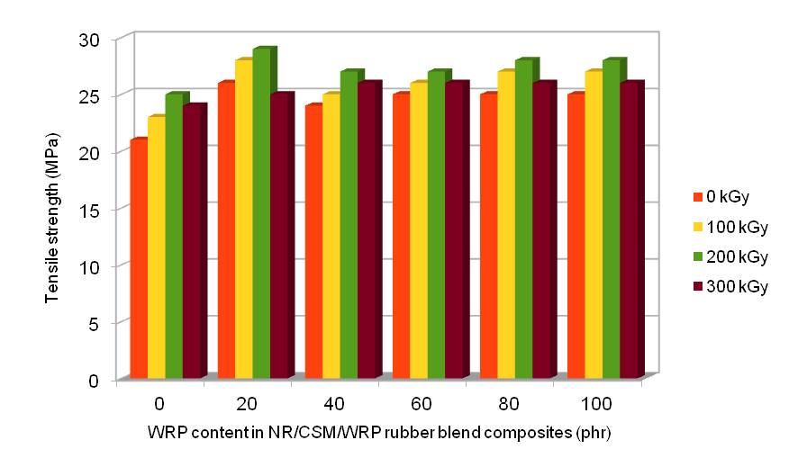
Slika 1. .................................
Figure 1...................................

Primjer označavanja tabela:

Tabela 1. ...................................
Table1........................................
Sadržaj recikliranog gumenog praha  WRP content  (phr) | Karakteristike umrežavanja/Curing characteristics
Sadržaj recikliranog gumenog praha  WRP content  (phr) | M_{l},  dNm | M_{h,}  dNm | ΔM,  dNm | t_{s2,} min | t_{c90,} min | CRI
0 | 4 | 40 | 36 | 6 | 15 | 11.0
20 | 5 | 42 | 37 | 8 | 16 | 12.5
40 | 5 | 45 | 40 | 9 | 16 | 14.3
60 | 7 | 46 | 39 | 9 | 17 | 12.5
80 | 7 | 47 | 40 | 10 | 17 | 14.3
100 | 7 | 47 | 40 | 10 | 17 | 14.3

ZAKLJUČCI

Simbole fizičkih veličina treba pisati kurzivom (Times New Roman, 12 pt. – italik), a mjerne jedinice uspravnim slovma, npr. V, m, p, t, T, ali kg, Pa, W, K. Veličine i mjerne jedinice se moraju upotrebljavati u skladu sa Međunarodnim sistemom jedinica (SI).

LITERATURA

Reference navoditi prema APA stilu, odnosno autor-godina metodu citiranja. Prezime autora i godina izdanja uvode se u tekstu na odgovarajućem mjestu ili na kraju rečenice u zagradi. Popis literature na kraju članka mora da sadrži samo izvore na koje se autor pozivao u tekstu članka. Korišćene jedinice literature se navode abecednim redom.

Primjeri citiranja

Primjer citiranja naučnog časopisa

U tekstu:
(Avramović, 2011)
(Špírková et al., 2009)

U popisu literature:
Avramović, D. (2011). Metode i okviri rasta vrijednosti banke. Anali poslovne ekonomije, 5(1), 28-37.
Špírková, M., Strachota, A., Urbanová, M., Baldrian, J., Brus, J., Šlouf, M., Kuta, A. & Hrdlička, Z. (2009). Structural and surface properties of novel polyurethane films. Materials and Manufacturing Processes, 24(10-11), 1185-1189.

Primjer citiranja knjige

U tekstu:
(Peterlin i Mladenović, 2007, str. 187)
(Suzić, 2010)

U popisu literature:
Peterlin, J. i Mladenović, M. (2007). Finansijski instrumenti i menadžment finansijskih rizika. Banja Luka: Univerzitet za poslovni inženjering i menadžment.
Suzić, N. (2010). Prvila pisanja naučnog rada: APA i drugi standardi. Banja Luka: XBS.

Primjer citiranja poglavlja u knjizi

U tekstu:
(Harly, 1981, str. 69-78)
U popisu literature:
Harley, N. (1981). Radon risk models. U A. Knight, & B. Harrad (Ur.), Indoor air and human health (str. 69 ̶78). Amsterdam: Elsavier.

Primjer citiranja rada objavljenog u zborniku sa naučne konferencije

U tekstu:
(Krstić i sar., 2014)

U popisu literature:
Krstić, M., Skorup, A. i Skorup, S. (2014). Inovativnost – ključni element preduzetničke strategije rasta i razvoja privrednog subjekta. U M. Žiravac-Mladenović, Zbornik radova sa međunarodne naučne konferencije o društvenom i tehnološkom razvoju. (str. 51-58). Banja Luka: Univerzitet za poslovni inženjering i menadžment.

Primjer citiranja magistarskih radova i doktorskih disertacija

U tekstu:
(Petrović, 2001)
(Žiravac-Mladenović, 2009)

U popisu literature:
Petrović, R. (2001). Dehidratacija etera na mordenitnim katalizatorima. Magistarski rad. Univerzitet u Banjoj Luci, Tehnološki fakultet, Banja Luka, BiH.
Žiravac-Mladenović M. (2009). Bankarski nadzor i regulative zemalja u tranziciji na Balkanu – globalizacija bankarskog sektora. Alfa Univerzitet, Beograd, Srbija.

Primjer citiranja publikacije institucije kao autora, preuzete sa interneta i citiranja teksta sa WEB stranice

Citate internet strana bi trebalo izbegavati, ali ukoliko su neophodni onda bi trebalo da uključuju imena autora, ukoliko postoje, naslov, internet stranu i datum pristupa.

U tekstu:
(Zavod za statistiku Republike Srpske, 2009)
(Pearlin & Schooler, 2011)

U popisu literature:
Zavod za statistiku Republike Srpske. (2009). Saopštenja. Preuzeto 10.02.2009. sa http://www.rzs.rs.ba/SaopstenjaRadLAT.htm
Pearlin, L., & Schooler, C. (2011). The structure of coping. Journal of Health and Social Behaviour. Retrieved March 23, 2011, from http://palgrave.jibs.1500217

TITLE IN TIMES NEW ROMAN 14 POINT – CAPS LOCK

Presenting author¹, *Co-Authors²

¹Affiliation of Presenting author
²Affiliation of Co-Authors (if different)
Corresponding author e-mail

Abstract text...... ..
Font Times New Roman 12pt.
The copy should contain 100-250 words

Key words:…. max. 5

